НОВОСТИ
за март 2021 года Общественной палаты Наро-Фоминского городского округа

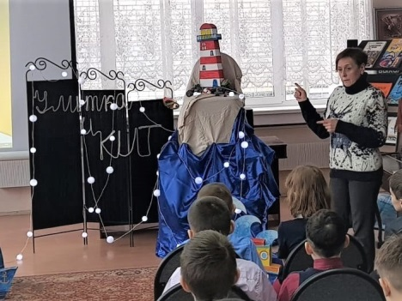 | 26 февраля в детско-юношеском отделе библиотеки г. Наро-Фоминска (ул. Латышская, д. 15 б) прошел первый «Урок экологии», организованный консультантом экспертом общественной палаты округа, сотрудниками экологического отдела МКУ «Управление делами Наро-Фоминского городского округа» и библиотекарями отдела. На урок были приглашены мальчишки и девчонки – учащиеся второго класса Наро-Фоминской СОШ № 1. Тема экологического урока: «Обитатели морских глубин. Загрязнение мирового океана». Ребята узнали о многообразии животного и растительного миров океана, а еще о том, что, как и животных наших лесов, гор и степей, необходимо охранять и животных моря. Важно не допускать загрязнения нашей планеты, чтобы остались на ней леса и степи, реки и озера, чтобы жили на ней рядом с нами рыбы и стрекозы, бабочки и киты, чтобы не утонули в мусоре наши города. Для этого надо знать и соблюдать строгие правила науки экологии.  Консультант эксперт палаты, эксперт экологического отдела Скрипко Е.С. поговорила с ребятами о правилах раздельного сбора мусора, о вреде пластика, о том, как можно заменить одноразовые и неэкологичные предметы, которые каждый день используются в быту – на многоразовые. Оказалось, что многие ребята, их мамы и папы дома делят мусор, а потом сдают его на переработку. Некоторые из них вместе с родителями дома собирают макулатуру, батарейки, и те самые «Добрые крышечки». А некоторые в семьях используют многоразовые термостаканы и специальные многоразовые бутылки для напитков. Замечательным подарком для ребят стал интерактивный спектакль «Улитка и Кит», который им представили Лейсан Рябина и Елена Тютина из семейного театра кукол «Рябиновый театр». Добрая сказка о дружбе улитки и кита никого не оставила равнодушным.  https://youtu.be/SAawA88DOoM
1 марта члены комиссии по развитию культуры и туризма, сохранению историко-культурного наследия и архитектурному облику городов палаты округа начали проводить встречи с директорами учреждений культуры округа на предмет сохранения и развития историко-культурного наследия округа, использование его как фактора объединения различных слоёв и сил общества, а так же сохранения и развития лучших традиций национальной культуры округа в организации новых совместных проектов.
Первая встреча прошла в ДК «Мечта» с с директором Валентиной Науменко.
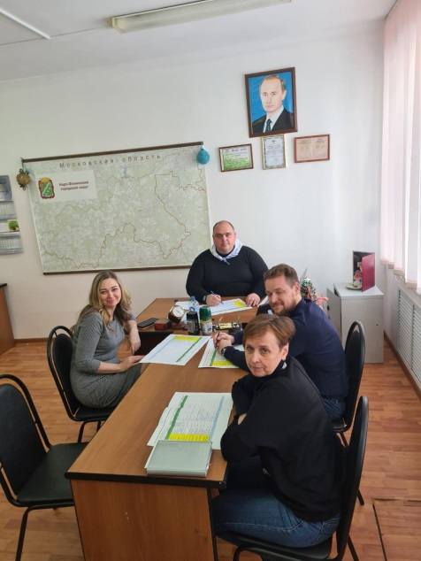 | 02.03.2021 года комиссия по экологии и природопользованию (сохранению лесов) Общественной палаты Наро-Фоминского городского округа, в составе рабочей группы проработали план мероприятий на 2021 год в рамках проекта «ЭкоЛогичное Подмосковье».  «Проект «ЭкоЛогичное Подмосковье» призван объединить усилия волонтеров, активистов, членов общественных палат области по реализации экологических проектов. Данный проект охватывает весь округ и подразумевает объединение большого количества жителей, многих комиссий ОП НФ и предприятий.
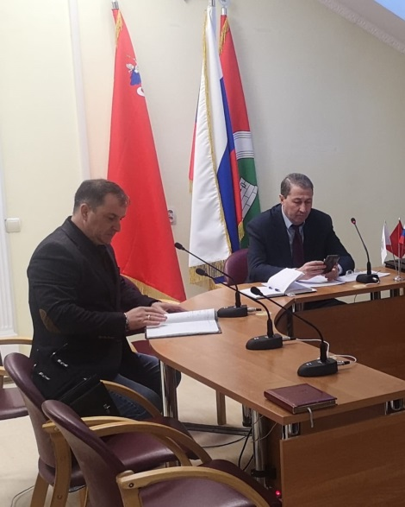 | В связи с ростом сумм просроченной задолженности по оплате коммунальных услуг принял участие в обсуждении данной проблемы в рамках еженедельного совещания служб ЖКХ г.о. Наро-Фоминск.  Совещание провел председатель комитета по ЖКХ Ермак С.Н.  Как член общественной палаты попросил обозначить и сформулировать вопросы, которые на сегодняшний день затрудняют работу сферы коммунального хоз-ва с целью выработки мер по работе с неплательщиками.  Список вопросов со стороны УК должен быть сформирован до 12 марта 2021г.
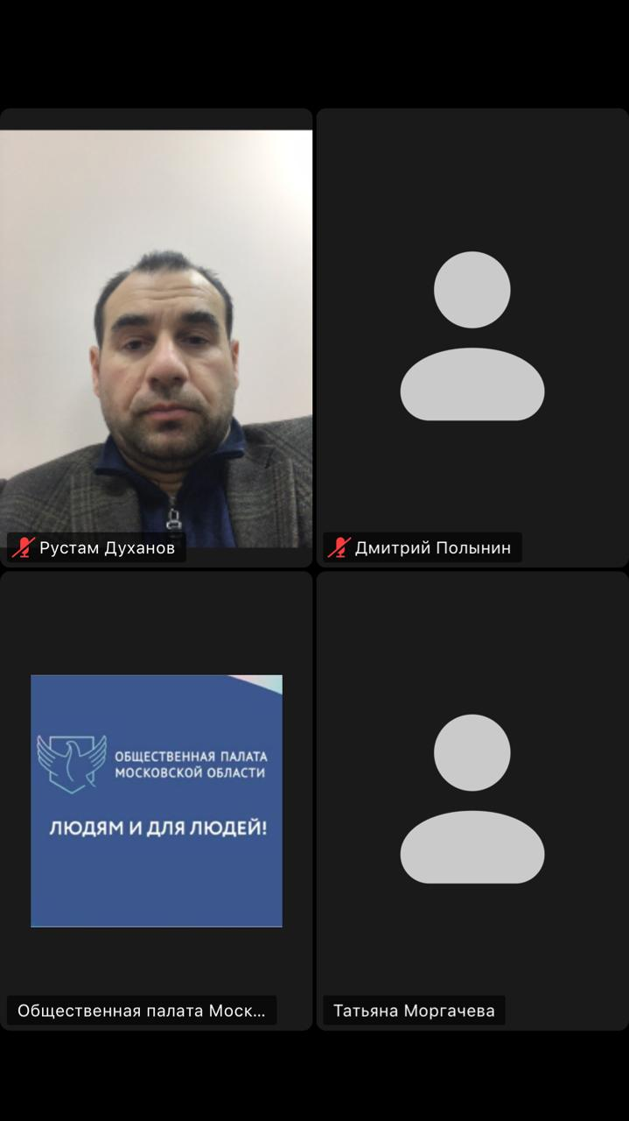 | 3 марта 2021 года члены Общественной палаты Наро-Фоминского г.о. приняли участие в заседании Комиссии по развитию здравоохранения, социальной политике, СО НКО, поддержке семьи и детства на тему «О льготном лекарственном обеспечении жителей Московской области».  На заседании обсудили актуальные и насущные вопросы, поступившие в медчаты ОПМО на тему льготного лекарственного обеспечения:⁣⁣  - Сложности и проблемы при выписке льготных рецептов на длительный период в соответствии с приказом Минздрава РФ от 14.01.2019  - Обеспечение льготными лекарствами детей до 6 лет из многодетных семей, в соответствии с постановлением Правительства РФ  - Регламент получения льготных препаратов не по МНН, а по торговому наименованию.  - Обеспечение льготных категорий граждан с инсулинозависимым сахарным диабетом 1 типа препаратами и расходными материалами. ⁣⁣  - Обеспечение льготными лекарственными препаратами для лечения заболеваний, включенных в перечень жизнеугрожающих и хронических прогрессирующих редких (орфанных) заболеваний, приводящих к сокращению продолжительности жизни граждан или их инвалидности. ⁣⁣⠀  - Порядки и нормативы выдачи бесплатных лекарственных препаратов при надомном лечении при подозрении или подтверждении КОВИД, при ОРВИ. ⁣⁣  - Поддержка детей с тяжелыми жизнеугрожающими и хроническими заболеваниями; закупка дорогостоящих и не зарегистрированных в России лекарств. ⁣  - Порядок получения ЖНВЛП инвалидами, детьми–инвалидами и другие вопросы.  Особое внимание было уделено лекарственному обеспечению детей  В заседании приняли участие члены ОПМО, представители Минздрава МО, председатели профильных комиссий МОП, заместители главных врачей по лекарственному обеспечению медицинских организаций, НКО пациентских сообществ, активные жители.
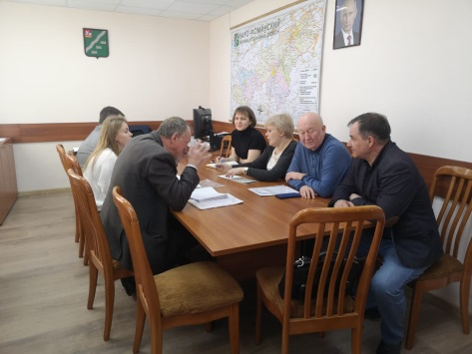 | Председатель комиссии по ЖКХ, строительству и контролю за качеством работы управляющих компаний палаты округа Сергей Борисенко принял участие в совещании по вопросам капитального ремонта многоквартирных домов.  На нем поднимались вопросы своевременного оформления документов, достоверности информации в заполнении форм, контролю за качеством и сроками исполнения работ. Также уделено внимание, вопросу оказания всесторонней помощи подрядчикам при проведении ими работ, со стороны управляющих компаний.  Совещание провёл заместитель председателя комитета по ЖКХ Синев И.В., присутствовали: член общественной палаты Борисенко С.В., руководитель подрядный организации, выполняющей работы ООО «КомТех» Шитов Д.Л., руководители управляющих компаний.
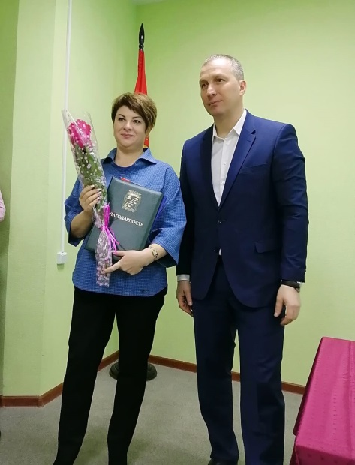 | 4 марта 2021 года на приёме Главы Наро-Фоминского городского округа «За активную общественную работу» в преддверии Международного женского дня были награждены Благодарностями Главы члены Общественной Палаты Лапшина И. А., Няшина О. А., Тихонова О. П.
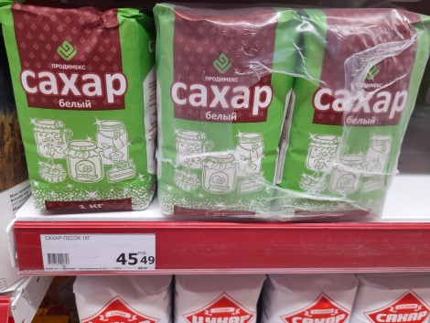 | 06.03.21г члены Общественной палаты Наро-Фоминского г.о., с целью общественного контроля за выполнением цен на продукты питания в магазинах на территории Московской области, в рамках Постановления Правительства РФ №2094 от 14.12.20г., провели мониторинг реальных цен на продукты питания.  Цена на сахар-песок не должна превышать 46 рублей за один килограмм, подсолнечное масло не должна превышать -110рублей  Члены мониторинга проверили цены на продукты питания в торговых сетях по адресу;  «ДИКСИ» М.О.,Наро-Фоминск, Кубинское шоссе, д.16  Сахар-песок «Белый» за один килограмм текущая цена -45,99  Подсолнечное масло «Щедрое лето» за 0,9л текущая цена -82,99  «АТАК» М.О,Наро-Фоминск, Кубинское шоссе стр.5  Сахар-песок « Белый» за один килограмм текущая цена -45,49  Подсолнечное масло «Каждый день» за 0,9 литр текущая цена -84,49  В ходе мониторинга члены Общественной палаты Наро-Фоминского городского округа, по Общественному контролю за выполнением цен на продукты питания отметили; в торговых сетях «Дикси», «Атак» цены на продукты питания сахар-песок, подсолнечное масло не превышают допустимых норм. Нарушений не выявлено.  Результаты проверки мониторинга направлены:  https://forms.yandex.ru/u/5fe24dd4dfd14c6a072f7800/
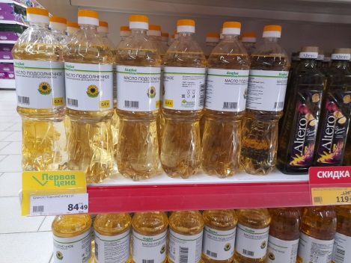
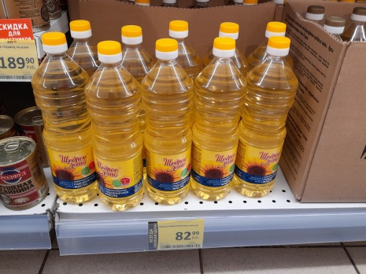
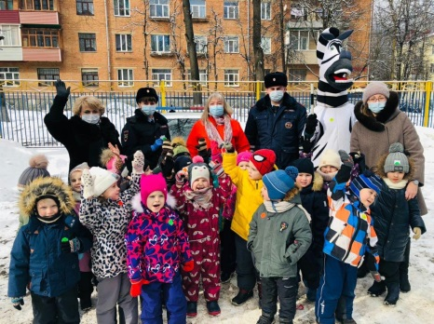 | В Наро-Фоминском детском саду № 3 сотрудники Госавтоинспекции совместно с заместителем председателя Общественной палаты городского округа Натальей Мамаевой провели познавательное мероприятие для детей и педагогов «Юный пассажир», направленное на профилактику детского дорожно-транспортного травматизма  Инспекторы отдела ГИБДД рассказали детям про безопасное место в салоне транспортного средства, объяснили, для чего необходимо применять детские удерживающие устройства при перевозке детей и провели демонстрацию детских удерживающих устройств.  Наибольший восторг у детей вызвала ростовая кукла «Зебра», которая приехала к ним в гости на настоящем патрульном автомобиле и вместе с инспекторами.  Сотрудники Наро-Фоминской Госавтоинспекции поблагодарили педагогов детского сада за активное участие в профилактике детского дорожно-транспортного травматизма и в преддверии Международного Женского дня 8 Марта поздравили женщин с наступающим праздником, пожелав всем безопасных и безаварийных дорог
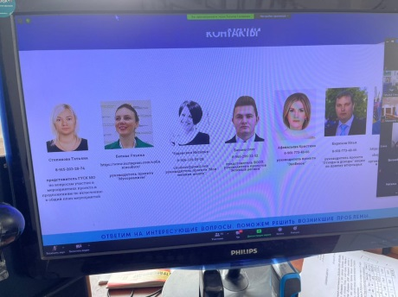 | Комиссия по экологии и природопользования Общественной Палаты Наро-Фоминского Городского Округа 10.03.2021 года, приняла участие в обучающем онлайн семинаре кураторов реализации проекта «ЭкоЛогичноеПодмосковье». Широко представленная презентация проекта «ЭкоЛогичноеПодмосковье» заинтересовала всех участников. В программе были представлены очень интересные направления реализации для использования на местах, такие как «Моя зелёная школа», «Мусореализм», «Зелёный регион», «Отходы в доходы» и другие. Было задано множество вопросов экспертам семинара. В завершении семинара слово взял Представитель Российского Экологического Общества- Илья Ермаков из г. Мытищи, который рассказал о конкурсе детских экопроектов, проводимом совместно с профильными министерствами. В этом конкурсе дети нашего Наро-Фоминского Городского округа приняли активное участие и были отмечены дипломами в различных номинациях.
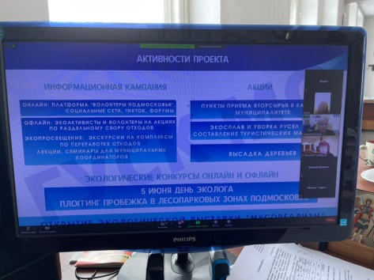
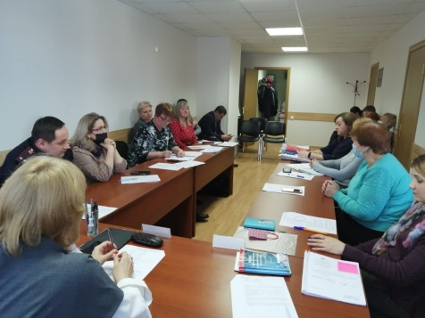 | 11.03.21г., заместитель председателя Общественной палаты Наро-Фоминского городского округа , член Комиссии по делам несовершеннолетних и защите их прав Наро-Фоминского городского округа Мамаева Наталья Ивановна приняла участие в Комиссии по делам несовершеннолетних и защите их прав Наро-Фоминского городского округа.  Основной темой мероприятия стало обсуждение вопросов: «О состоянии преступности и правонарушений несовершеннолетних, профилактика агрессивного поведения и случаев вовлечения несовершеннолетних в идеологические группы деструктивной направленности, противодействие распространению экстремизма и терроризма в молодежной среде »; «Об организации профилактической работы с детьми «группы риска» и их семьями. Результативность используемых форм профилактической работы и межведомственного взаимодействия»; «Профилактическая работа, направленная на предупреждение выпадение малолетних детей из окон». В ходе заседания членами комиссии были рассмотрены административные материалы в отношении родителей, которые ненадлежащим образом исполняют обязанности по воспитанию, обучению своих несовершеннолетних детей, а так же в отношении несовершеннолетних правонарушителей. С родителями и несовершеннолетними правонарушителями проведены профилактические беседы, разъяснены их права и ответственность за совершение правонарушений.
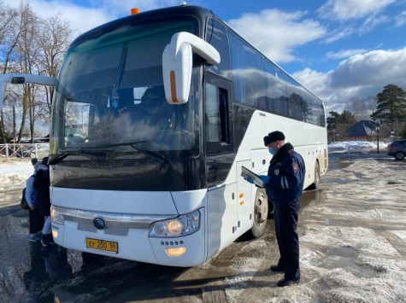 | Члены общественной палаты совместно с сотрудниками Госавтоинспекции Наро-Фоминского городского округа на постоянной основе ведут мониторинговый контроль за осуществлением перевозок пассажиров автобусами.  В целях обеспечения безопасности дорожного движения, исполнения требований нормативно-правовых актов, регулирующих деятельность перевозчиков, сотрудники отдела технического надзора проверили автобусы, осуществляющие организованную перевозку групп детей. Сотрудники отдела уделили особое внимание соответствию технического состояния транспортного средства требованиям безопасности, наличие путевой документации, подтверждающей прохождение водителем предрейсового медицинского осмотра, прохождение транспортным средством предрейсового контроля технического состояния, наличие и работоспособность тахографа, выполнение собственником транспортного средства обязанности по страхованию своей гражданской ответственности. Также с водителями был проведен инструктаж по безопасности дорожного движения при осуществлении организованной перевозки группы детей автобусами.
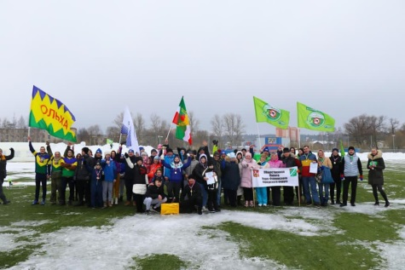 | 14 марта по инициативе общественной палаты округа, ТУ Атепцево и ХК «Элинар» на территории ТУ Атепцево завершилась традиционная, Открытая, Зимняя спартакиада 2021. В этот день на старт вышли самые сильные и быстрые, самые ловкие и выносливые, в этот праздничный день – проводов русской Зимы, последнего дня великой Масленицы, в день прощеного воскресенья – собрала на спортивном стадионе Атепцево большое количество участников и болельщиков. Именно они боролись за звание победителей в различных видах спорта.  6 команд боролись за звание победителя: команда «Элинар» – капитан команды Кирилл Вакутин; команда «Живая Земля» – капитан команды Михаил Воронов; команда «Молодежный» – капитан команды Светлана Шеленок; команда «Адреналин» – капитан команды Андрей Грицов; команда «Виктория» – капитан команды Юлия Лобова; команда «Ольха» – капитан команды Илья Москаленко.  По итогам «Зимней спартакиады – 2021г» призовые места распределились следующим образом:  Абсолютные общекомандные места:  I место – «Молодежный»  II место – «Живая Земля»  III место – «Элинар»  Все победители получили ценные призы, кубки, грамоты. Поздравляем всех участников Спартакиады с праздником общего спортивного единения и дружбы! И искренне надеемся на новую радостную встречу на следующей спартакиаде в селе Атепцево!
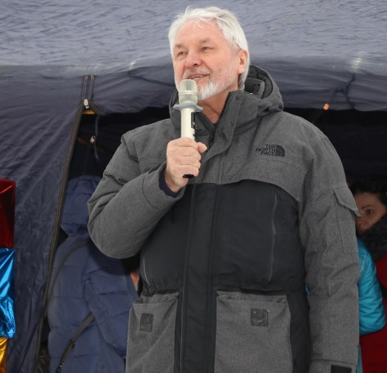
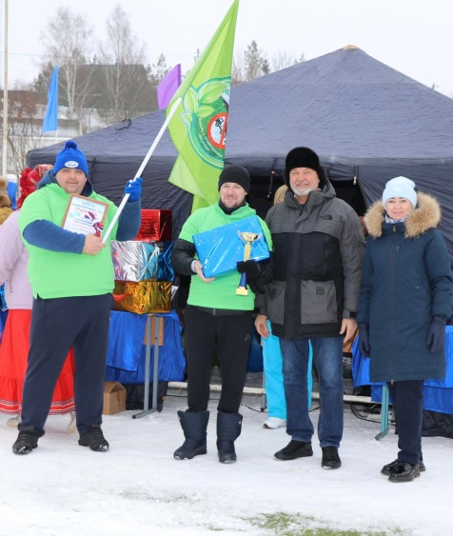
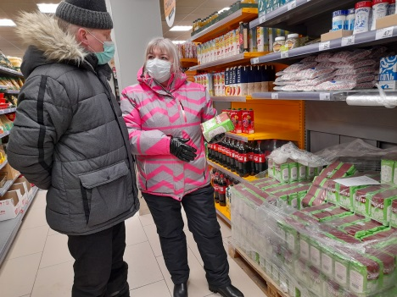 | 14.03.21г члены Общественной палаты Наро-Фоминского г.о., с целью общественного контроля за выполнением цен на продукты питания в магазинах на территории Московской области, в рамках Постановления Правительства РФ №2094 от 14.12.20г., провели мониторинг реальных цен на продукты питания.  Цена на сахар-песок не должна превышать 46 рублей за один килограмм, подсолнечное масло не должна превышать -110рублей  Члены мониторинга проверили цены на продукты питания в торговых сетях по адресу;  «ДИКСИ» М.О.,Наро-Фоминск, ул.Огородная, д.17.  Сахар-песок «Белый» за один килограмм текущая цена -45,99  Подсолнечное масло «Щедрое лето» за 0,9л текущая цена -83,99  «Пятёрочка» М.О,Наро-Фоминский г.о., с.Атепцево, ул.Левобережье, стр.156  Сахар-песок « Белый» за один килограмм текущая цена -45,99  Подсолнечное масло «Каждый день» за 0,9 литр текущая цена -83,99  В ходе мониторинга члены Общественной палаты Наро-Фоминского городского округа, по Общественному контролю за выполнением цен на продукты питания отметили; в торговых сетях «Дикси», «Пятёрочка» цены на продукты питания сахар-песок, подсолнечное масло не превышают допустимых норм. Нарушений не выявлено.  Результаты проверки мониторинга направлены:  https://forms.yandex.ru/u/5fe24dd4dfd14c6a072f7800/
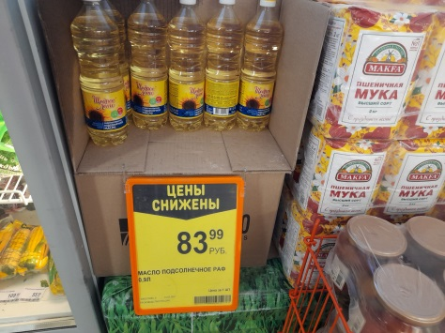
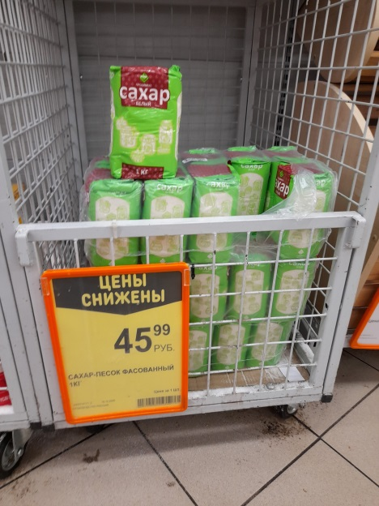
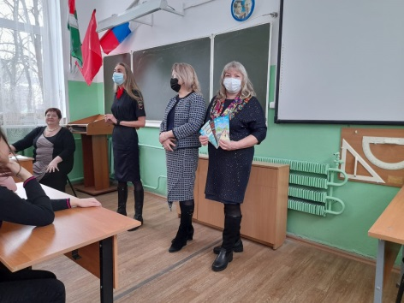 | 15 марта проведена профилактическая лекция на тему: «Правила поведения на железнодорожном транспорте, ответственность н/л за административные правонарушения!» с обучающимися вечерней (сменной) школы г. Наро-Фоминска. Лекцию провели старший инспектор ГДН ЛОП на ж.д. станции Нара Екатерина Сергеевна Семина совместно с заместителем председателя общественной палаты Наро-Фоминского г.о. Натальей Ивановной Мамаевой и представителем Уполномоченного по правам человека Наро-Фоминского г.о. Ириной Юрьевной Эрмель. Наталья Ивановна также напомнила ребятам о правилах ПДД. В завершении Эрмель И.Ю. передала в школьную библиотеку наборы иллюстрированных материалов из библиотеки Уполномоченного по правам человека в Московской области для оформления стенда.
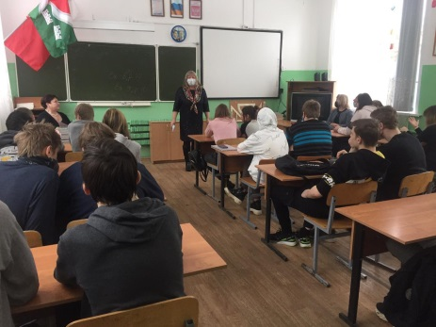
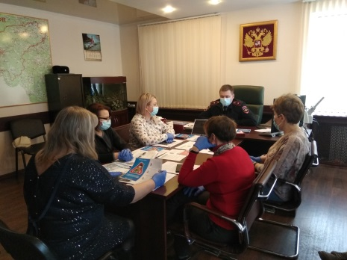 | 15 марта в отделе ГИБДД прошла пресс-конференция с участием заместителя начальника ОГИБДД, инспектора по пропаганде безопасности дорожного движения ОГИБДД, представителей Управления по образованию Администрации Наро-Фоминского городского округа, представителей общественного совета при УМВД округа, заместителя председателя общественной палаты, представителей комплексного центра защиты населения, представителей здравоохранения Наро-Фоминской районной больницы и СМИ.  Заместитель начальника Госавтоинспекции Евгений Свистунов отметил, что дорожная безопасность зависит от каждого и наиболее эффективная работа по профилактике и предупреждению дорожно-транспортного травматизма в округе – совместное проведение профилактических мероприятий с заинтересованными организациями, охватывающими сферы воспитания, обучения, развития, досуга и интересов каждого жителя и гостя Наро-Фоминского городского округа.  В рамках реализации регионального проекта Московской области «Безопасность дорожного движения», Госавтоинспекция Московской области совместно с Главным управлением по информационной политике Московской области, Министерством транспорта и дорожной инфраструктуры Московской области и Министерством образования Московской области, в период с 15 марта по 18 апреля 2021 года проводит социальный раунд «Маленький пассажир – большая ответственность!». Специально для проекта разработан комплекс информационно-просветительских мероприятий, направленных на привлечение внимания общественности к проблемам обеспечения дорожно-транспортной безопасности несовершеннолетних пассажиров.
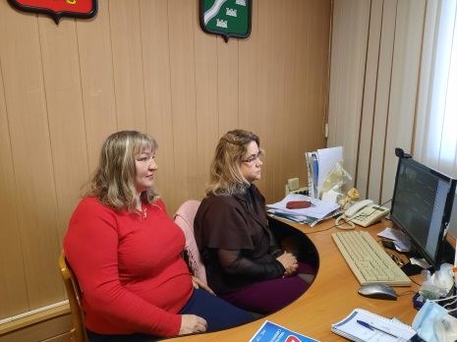 | 16.03.21г., состоялось заседании Рабочей группы по координации вопросов, связанных с выявлением и жизнеустройством лиц без определенного места жительства, оказавшихся в трудной жизненной ситуации при Комиссии по развитию здравоохранения, социальной политике, СО НКО, поддержке семьи и детства Общественной палаты Московской области.  В заочном формате приняли участие; заместитель председателя Общественной палаты Наро-Фоминского городского округа Мамаева Наталья Ивановна, представитель Уполномоченного по Правам человека в Наро-Фоминском городском округе М.О. Эрмель Ирина Юрьевна. На заседании обсуждались три вопроса; пути решения проблем, связанных с деятельностью МРОО «Дом трудолюбия НОЙ», по выявлению и жизнеустройству лиц без определенного места жительства; о принципах деятельности учреждений Министерства социального развития Московской области по выявлению и жизнеустройству лиц без определенного места жительства (Клин, Дмитров), организации социального найма на территории Московской области, и специализированной круглосуточной «горячей линии», взаимодействие органов власти с институтами гражданского общества по социальному сопровождению бездомных граждан, о состоянии и мерах по оперативному выявлению. Установлению личности, документированию, медицинскому обслуживанию на социально значимые и социально опасные заболевания для окружающих, оказанию специализированной медико-социальной помощи и жизнеустройству лиц без определенного места жительства, оказавшихся в трудной жизненной ситуации на территории Московской области. Координация и взаимодействие в свете требований ФЗ-182-2016 «Об профилактики правонарушений в Российской Федерации». Во время заседания состоялось обсуждение высказанных предложений участников дискуссии.
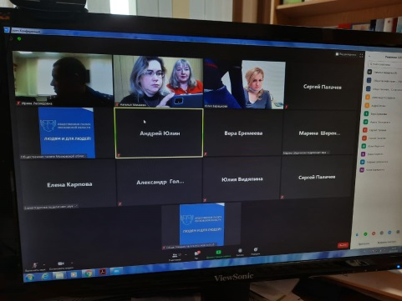
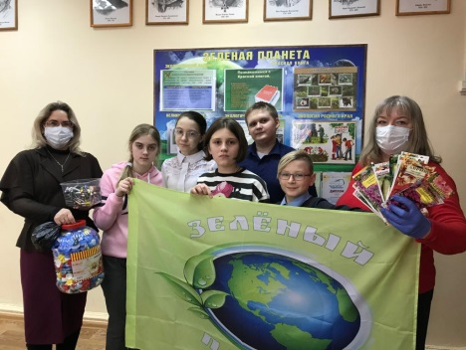 | 16 марта заместитель Председателя Общественной палаты Наро-Фоминского г.о. Мамаева Наталья Ивановна и Представитель Уполномоченного по правам человека в Московской области в Наро-Фоминском г.о. Эрмель Ирина Юрьевна передали экологическому движению «Зеленый патруль» в Наро-Фоминскую школу для детей с ОВЗ пластиковые крышечки и батарейки.  Очень приятно, что экологические проекты «Добрые крышечки» и «Сбор батареек» поддерживают и активно принимают в них участие жители округа.  А также сделали сюрприз для школы и вручили ребятам из эковолонтерского объединения «Зелёный Патруль» семена декоративных растений.  Напоминаем!!! В Наро-Фоминской школе для детей с ОВЗ принимаются пластиковые крышечки, батарейки, испорченные ручки, маркеры, фломастеры, а также принимается макулатура .
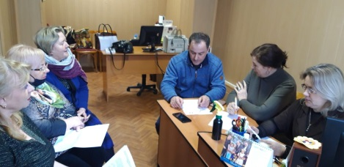 | 19 марта 2021 года прошло заседание Комиссии по ЖКХ, строительству и контролю за качеством работы управляющих компаний Общественной палаты Наро-Фоминского г.о.  Члены Комиссии обсудили план работы на ближайший год. Благоустройство, состояние детских площадок, ремонты и содержание домов, вопросы ТКО, и многое другое войдет в план работы Комиссии.  Члены комиссии также обозначили свои предложения для рассмотрения их на заседания общественной палаты округа в апреле 2021 года.
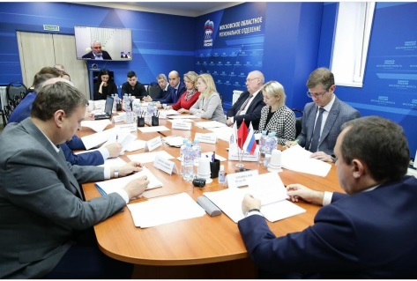 | 19 марта председатель Общественной палаты Наро-Фоминского городского округа, член Общественной палаты Московской области Игорь Куимов, член Общественной палаты Наро-Фоминского округа, директор-главный редактор Наро-Фоминского информагентства Эльвира Морсикаева по приглашению регионального оргкомитета партии «Единая Россия» приняли участие в заседании.  В рамках заседания обсудили, как пройдёт предварительное голосование по отбору кандидатов для участия в выборах в Госдуму и Московскую областную Думу.  В ходе встречи была создана рабочая группа по рассмотрению жалоб.  Отметим, предварительное голосование стартовало 1 марта. Участвовать в нем может любой гражданин старше 21 года, если он не состоит в других партиях, не имеет судимости и счетов в иностранных банках.  В предварительном голосовании Партия определит кандидатов, которые от ее имени будут участвовать в выборах в Госдуму и Мособлдуму в сентябре 2021 года.  https://www.youtube.com/watch?v=HLLC-VoTTUA
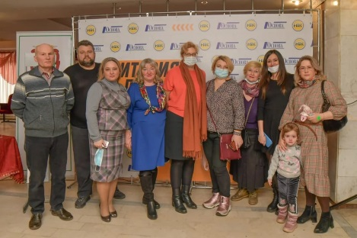 | 21 марта члены общественной палаты приняли участие в выставке-ярмарке «Территория Добра» на базе ЦДК «Звезда», где проходил сбор средств на ходунки Пете Макееву – мальчику, перенесшему свыше десятка сложных операций и продолжающему бороться за свою жизнь  Члены палаты сделали финансовый вклад в общий сбор средств  Инициаторами благотворительного мероприятия стали три неравнодушные женщины – Светлана Подоплелова – член общественной палаты округа, директор «Звезды», Эльвира Морсикаева – член общественной палаты округа, главный редактор Наро-Фоминского информагентства и Лилия Закирова – директор НТК.
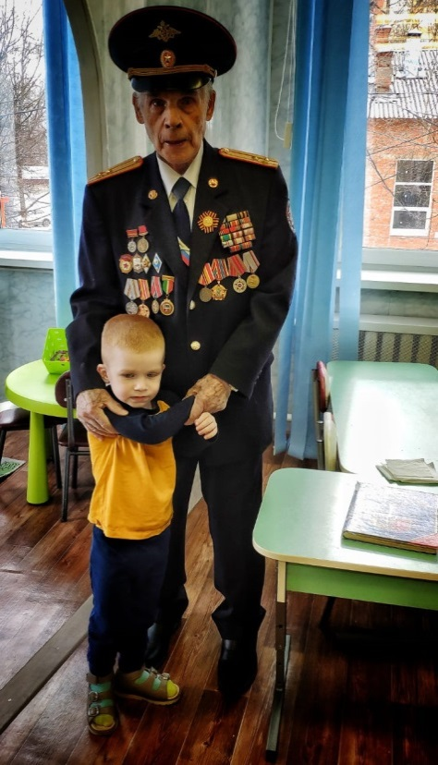 | 23 марта председатель комиссии по развитию культуры и туризма, сохранению историко-культурного наследия и архитектурному облику городов Ольга Тихонова организовала и провела встречу в ДС «Полянка» группа для детей с ОВЗ с уникальным человеком – Федором Рыхловым – ветераном ВОВ, художником, музыкантом, солистом ансамбля ветеранов «Фронтовая Память»
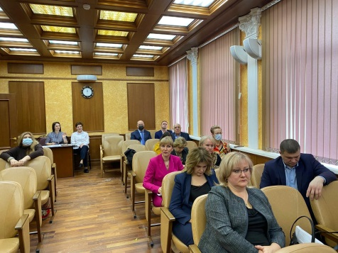 | 23 марта 2021 года Заместитель председателя по мониторингу развития институтов гражданского общества общественной палаты округа Владимир Агулов принял участие в 60-ом заседании Совета депутатов Наро-Фоминского городского округа  На повестке дня были рассмотрены 10 вопросов:  1. Вопрос – «О внесении изменений в Устав Наро-Фоминского городского округа Московской области».  Внесение изменений в Устав обусловлено изменениями в действующем законодательстве:  - уточнены полномочия в части выполнения кадастровых работ и утверждения карты-плана территории;  - в ряд статей внесли изменения введением понятия «инициативное бюджетирование» и другие изменения.  2. и 3 вопросы – «О присвоении почетного звания «Почетный гражданин Наро-Фоминского городского округа» Иванову Алексею Григорьевичу» и «О присвоении почетного звания «Почетный гражданин Наро-Фоминского городского округа» Терешкову Алексею Алексеевичу». Пакет документов на присвоение Почетного звания был подготовлен общественной организацией «Боевое братство», рассмотрен на заседании Комиссии по присвоению почетного звания. Протокол комиссии с ходатайством о присвоении почетного звания одобрен Главой Наро-Фоминского городского округа.  4. Вопрос – «О признании утратившим силу решения Совета депутатов Наро-Фоминского городского округа от 27.03.2018 №4/15 «О сроках принятия решений, приводящих к изменению доходов бюджета Наро-Фоминского городского округа». Принятие данного решения обусловлено приведением муниципальных нормативных актов в соответствии с действующим законодательством.  5. Так же были приведены в соответствие с законодательством решение «Об утверждении Положения о территориальном общественном самоуправлении» в части инициативного бюджетирования и решение «Об утверждении Положения о старостах сельских населенных пунктов Наро-Фоминского городского округа». Здесь изменения коснулись организации схода граждан по выборы старосты сельского населенного пункта, а именно возможность поэтапного проведения схода для части жителей, а также по возможности старостам сельских населенных пунктов выходить с предложениями по инициативному бюджетированию.
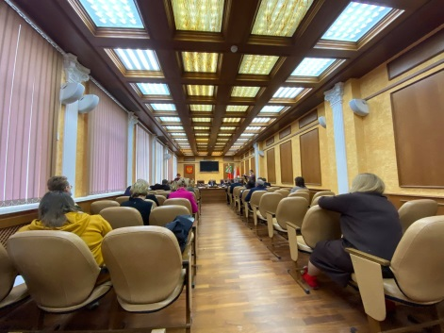
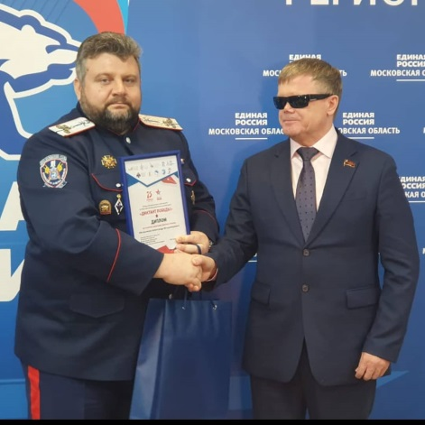 | 24 марта состоялось награждение победителей «Диктант Победы-2020 года» после снятия ряда ограничений по СОVID-19.  В числе победителей заместитель председателя комиссии по миграционной политике, межнациональным и межконфессиональным отношениям Общественной палаты Наро-Фоминского городского округа, атаман Наро-Фоминского отдела «Союз донских казаков» МОКО СКВРиЗ Мельников Александр Владимирович. Поздравляем с вручением диплома победителя (Московская область) Всероссийской акции «Диктант Победы-2020» посвященный 75-й годовщине Великой Отечественной войны.
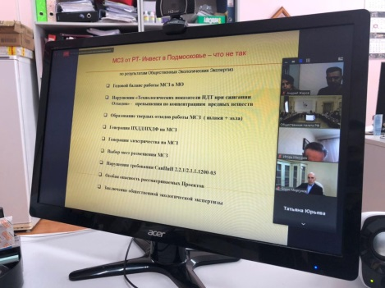 | 23 марта 2021 года комиссия по экологии и природопользованию Общественной палаты Наро-Фоминского городского округа совместно с экспертами отдела Экологии МКУ «Управление делами Администрации Наро-Фоминского ГО», приняла участие в ВКС проводимой Общественной палатой Российской Федерации. В ВКС принимали участие эксперты в экологии и охране окружающей среды, а основным и главным вопросом стали общественные слушания на тему: «Выводы общественной экологической экспертизы мусоросжигательных заводов в Московской области».  https://www.youtube.com/watch?v=ZoZ898GG-iM
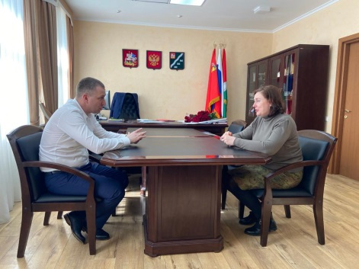 | 24 марта заместитель председателя Общественной палаты Наро-Фоминского городского округа Светлана Тертышная приняла участие в рабочей встрече с Главой Наро-Фоминского г.о.  Светлана Петровна выступила с инициативой реализации проекта «Губерня-ТУР». Суть проекта заключается в создании 2-3-х дневных туристических маршрутов по главным историческим достопримечательностям Наро-Фоминского городского округа и других близлежащих округов Московской области.  Туристам предложат в полной мере оценить красоты и глубокую многовековую историю нашей родной подмосковной земли, а Наро-Фоминский городской округ станет центром притяжения.  Масштабный проект по задумке должен объединить в себе работу производственных площадок, фермерских хозяйств, отелей, перевозчиков, ресторанов, выставок, музеев, в том числе и музеев на территории воинских частей. Учитывая ограничения, связанные с пандемией, внутренний экскурсионный туризм стал основным направлением для россиян.  Проект поможет привлечь дополнительные средства в экономику округа, и повысить интерес и признание со стороны туристов.
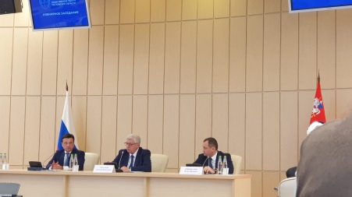 | 24 марта Председатель Общественной палаты Наро-Фоминского г.о., член Общественной палаты Московской области Игорь Куимов принял участие в Пленарном заседании Общественной палаты Московской области. Присутствие Губернатора Андрея Юрьевича Воробьева и Председателя Московской областной Думы Игоря Юрьевича Брынцалова задало высокую планку дискуссии. Открытая и ответственная власть – это кредо нашего Губернатора. Шаг за шагом, день за днем сотни человек в его команде реализуют этот наказ. Каждый руководитель знает, как непросто добиться, чтобы каждый член команды на своём рабочем месте помнил кредо, заданное руководителем, и разделял его. Андрею Юрьевичу это удаётся. По итогам таких встреч каждый уносит с собой чувство причастности к большому серьезному делу.
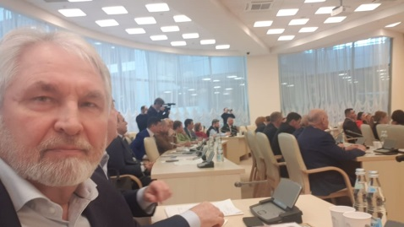
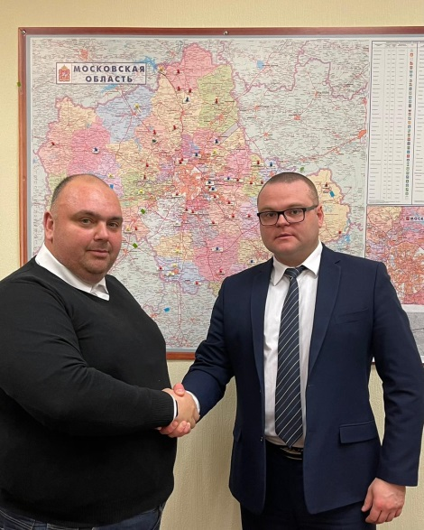 | 24 марта, член Общественной палаты Наро-Фоминского Городского Округа, руководитель общественного экологического проекта «Живая земля» Михаил Воронов, встретился с заместителем министра экологии и природопользования Московской области Воронцовым Вадимом Валерьевичем. В процессе встречи были обозначены вопросы экологического мониторинга, анализа и оперативного реагирования при возникновении правонарушений экологического характера. Учитывая, что эти вопросы относятся к полномочиям министерства, именно общественники могут оказать неоценимую помощь в их решении. Так же были обсуждены вопросы эффективности работы фотоловушек, введения электронных талонов на перевозку строительного мусора. Несомненно эти методы работы станут большой помощью в работе волонтеров «Зеленого патруля», который с июля 2019г. по инициативе ХК «Элинар» осуществляет дежурство в ежедневном режиме. Следует отметить, что проект «Живая земля» поддерживается Министерством Экологии Московской области, руководством Наро-Фоминскго округа, Российским экологическим обществом, общественной и торговопромышленной палатами Наро-Фоминского городского округа, муниципальными учреждениями и активными жителями, и уже нет никаких сомнений, что при таком тесном и плодотворном взаимодействии, результаты не заставят себя ждать.
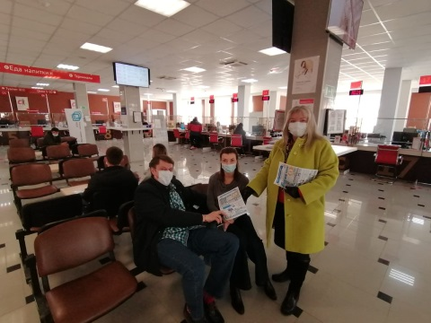 | В рамках реализации регионального проекта Московской области "Безопасность дорожного движения "  25.03.21г сотрудники ОГИБДД совместно с заместителем председателя Общественной палаты Наро-фоминского городского округа Мамаевой Н.И., в рамках проведения социального раунда "Маленький пассажир - большая ответственность!" проведены беседы с гражданами, посетившими регистрационно-экзаменационное отделение ОГИБДД по Нарофоминскому г.о., а так же с посетителями многофункционального центра Наро-Фоминска, на тему безопасности дорожного движения при перевозке детей в салоне транспортного средства.  Целью данной акции стали профилактика дорожно-транспортного травматизма, пересечение нарушений Правила дорожного движения и перевозки несовершеннолетних детей в салоне транспортного средства.  Напомнили о важности использования ремней безопасности при поездках в транспортных средствах, рассказали о его эффективности .  Водителям, которые перевозят маленьких пассажиров, объяснили, почему столь важно использовать детские удерживающие устройства с самых первых поездок малыша, а так же напомнили о мерах ответственности за нарушение правил перевозки юных пассажиров. Кроме того рассказали о видах детских удерживающих устройств, объяснили правила их выбора с учётом роста и веса ребёнка, напомнили о правильной установки автокресла в салоне автомобиля.  В завершение беседы всем участникам продемонстрировали социальный видеоролик, вручили листовки, брошюры и тематические памятки.
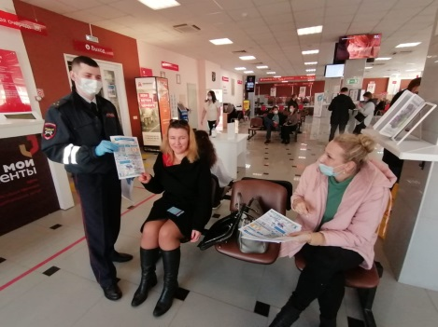
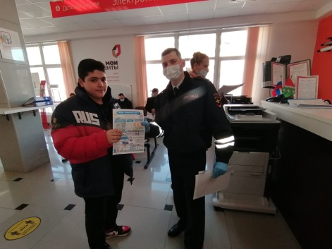
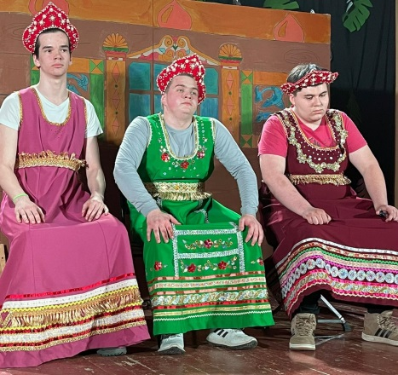 | 25 марта, в День работников культуры, в Российском государственном аграрном университете – МСХА имени К. А. Тимирязева стартовала «Студенческая весна» 2021 года.  Члены Общественной палаты Наро-Фоминского Городского и сотрудники АО ХК «Элинар» присутствовали на этом прекрасном мероприятии – в качестве почетных гостей. Это традиция поколений, и это прекрасно. Мы были приятно удивлены многообразием форм и жанров, которые представили три факультета университета. Они радовали нас академическим вокалом, фольклорным и ярким эстрадным пением, великолепными театральными постановками и зажигательными танцами. Когда мы смотрели то, что происходило на сцене, мы еще раз убедились , что талантливей российских студентов нет никого. Иногда казалось - что они даже талантливее профессиональных артистов. Классно, что студенты помимо своей основной профессии развиваются всесторонне, занимаются творчеством, искусством. Это самое главное, и «Студвесна» помогает молодежи выполнять эту задачу. В сегодняшней «Студвесне» было много хороших, больших, новых программ. С каждым годом конкуренция растет, студенты сами задают себе высокую планку. Такие мероприятия помогают реализовывать уникальные идеи юношей и девушек, дают возможность определиться с будущей профессией и приобрести полезный опыт в разных сферах деятельности. От АО ХК «Элинар», студенты в некоторых номинациях, были отмечены почетными грамотами и сладкими подарками. Как прекрасно осознавать что именно они, сегодняшние студенты, молодые рабочие, предприниматели, ученые, скоро будут определять пути развития нашего мира. Молодость – это энергия жизни. Это время, когда человек полон амбиций, любая цель кажется осуществимой и любая задача ему по плечу.
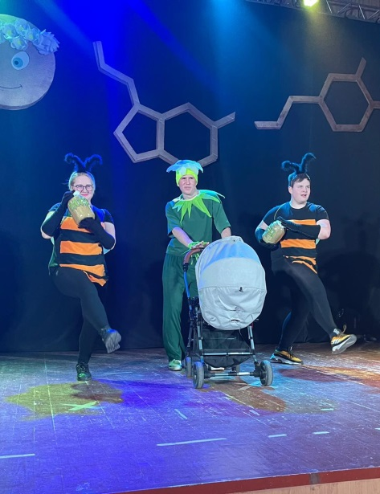
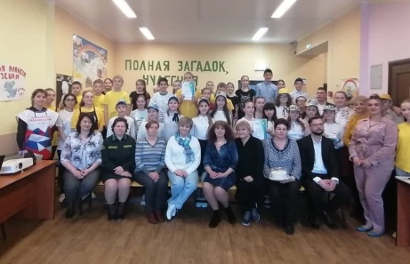 | 25 марта 2021года в МБУК «ДКС «ВОСТОК» совместно с МБОУ Васильчиновская СОШ прошло детское спортивно- развлекательное мероприятие экологической направленности «Полная загадок, чудесная природа». В мероприятии приняли участие школьники совместно с участниками клубных формирований.  В жюри были приглашены: и.о. Начальника Территориального управления Таширово Клюшкин Евгений Николаевич, эксперт экологического отдела Администрации Наро-Фоминского городского округа Скрипко Елена Сергеевна, член Общественной палаты Наро-Фоминского городского округа Няшина Ольга Антоновна и член политсовета местного отделения партии «Единая Россия» Дудченко Наталья Андреевна.  Почётными гостями мероприятия были директор МБУК «ДКС «ВОСТОК» Горай Елена Игоревна, директор Васильчиновской СОШ Корнеева Ирина Анатольевна и основатель экологического клуба «Муравейник» Медведева Татьяна Владимировна. Татьяне Владимировна подробно рассказала об истории возникновения экологического клуба на базе Васильчиновской СОШ, поделилась успехами и достижениями ребят, которые и сами продемонстрировали свои таланты. Отлично прошёл познавательный брейн-ринг на экологическую тему среди команд под названиями «Вода», «Воздух», «Огонь», «Земля». Ребята удивляли всех присутствующих своими знаниями. Затем среди участников команд были проведены спортивные состязания под названием «Зов леса», состоящей из следующих игр : «Перенеси груз», «Сороконожка» и «Попади в цель». Все этапы спортивного экологического соревнования проходили в напряжённой борьбе. Жюри, болельщики и зрители на протяжении полутора часа внимательно следили за ходом событий и громко «переживали за участников. В заключении праздника все участники были награждены грамотами и сладкими подарками.
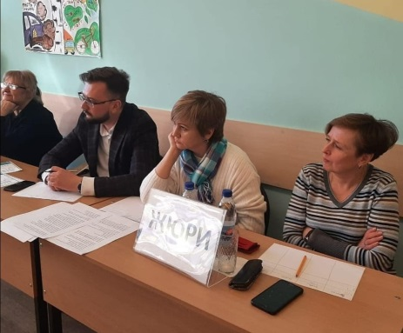
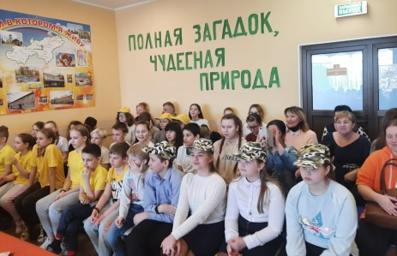
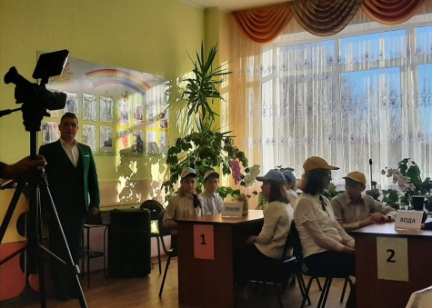
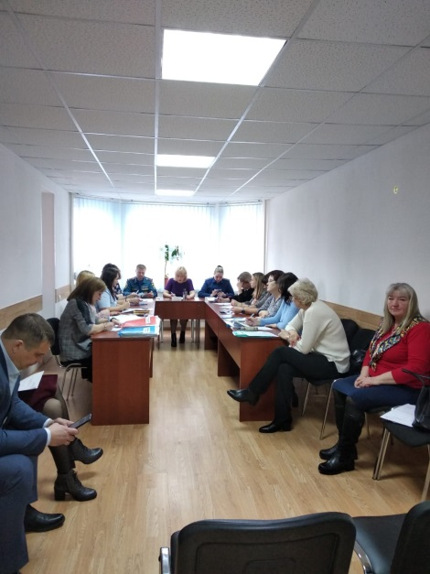 | 25.03.21г, заместитель председателя Общественной палаты Наро-фоминского г.о., член Комиссии по делам несовершеннолетних и защите их прав Наро-фоминского городского округа Мамаева Наталья Ивановна приняла участие в Комиссии по делам несовершеннолетних и защите их прав Наро-фоминского государственного округа.  Основной темой мероприятия стало обсуждение вопросов: "Анализ ситуации по совершению правонарушений несовершеннолетними, которым психо-медико-педагогическим комиссиями и врачами психоневрологами рекомендовано прохождение обучения по адаптированным общеобразовательных программам в2020-2021учебном году "; "Анализ ситуации в сфере потребления несовершеннолетними веществ, не являющихся наркотическими, но оказывающих пагубное воздействие на их здоровье, в том числе содержащих никотин"; "Анализ динамики детского травматизма и гибели в рамках реализации Стратегии по обеспечению детской безопасности (ДТП, происшествия на ж.д., транспорте, выпадение из окон, утопления, пожары)  В ходе заседания членами Комиссии были рассмотрены административные материалы в отношении родителей, которые ненадлежащим образом исполняют обязанности по воспитанию, обучению своих несовершеннолетних детей, а так же в отношении несовершеннолетних правонарушителей. С родителями и несовершеннолетними правонарушителями проведены профилактические беседы, разъяснены их права и ответственность за совершение правонарушений.
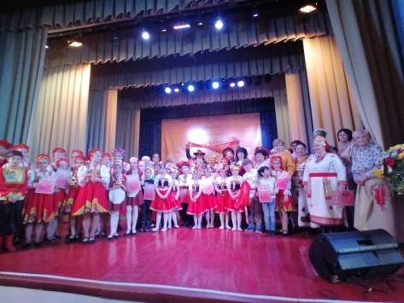 | 27 марта в ДК «Головково» МБУ «ДКС «Восток» прошёл VI Открытый фестиваль-конкурс национальных культур «Слияние сердец», в котором приняло участие около 50 исполнителей и коллективов в возрасте от 4-х до 83-х лет.  Это был настоящий праздник народной песни и танца. Ох, как же мы соскучились по живому звуку и народной пляске! Серьёзному жюри, в составе которого были члены Общественной Палаты О. П. Тихонова и О. А. Няшина, пришлось серьёзно поработать, чтобы определиться с лучшими из лучших.  Ура! Победители определены, Гран При и подарки вручены и отправились по всему Наро-Фоминскому городскому округу! А мы ждём новых встреч с нашими талантливыми артистами!
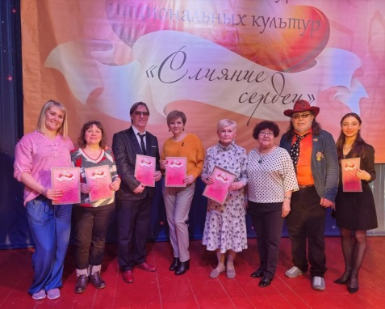
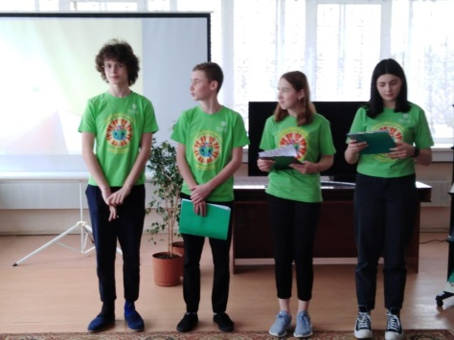 | Планета Земля – наш общий дом, поэтому необходимо заботливо и бережно относиться к нему, сохраняя все его ценности и богатства. Ведь каждый отдельно взятый человек может повлиять на экологическую ситуацию в мире.  27 марта для учащихся 7«Б» класса, средней образовательной школы № 5 г. Наро-Фоминска, в детском-юношеском отделе Наро-Фоминской библиотеки, членами комиссии по экологии и природопользованию Общественной палаты Наро-Фоминского Городского Округа, совместно с экспертом отдела Экологии МКУ «Управление делами Администрации Наро-Фоминского ГО» Еленой Скрипко, был проведен урок Экологии.  В ходе Экоурока школьники узнали, что количество мусора на планете растет с каждым годом. Узнали о существовании технологии раздельного сбора, которые позволяют перерабатывать 100% мусора. Так же дети познакомились с экологическим общественным проектом Наро-Фоминского Городского Округа- «Живая Земля», узнали о его работе и назначении. С огромным интересом и вниманием смотрели и слушали как работает «Зеленый патруль» и предотвращает несанкционированные свалы мусора в нашем регионе.  В игровой форме учащиеся выяснили, как нужно грамотно обращаться с отходами и как действовать, чтобы уменьшить мусорный след в повседневной жизни. Также школьники познакомились с вариантами переработки мусора, благодаря которой из отходов получаются новые вещи. Экоурок прошёл на одном дыхании, ребята оживленные полученными знаниями, громко перебивая друг друга, с эмоциями, уходили из библиотеки. Уроки экологии планируются и в дальнейшем , экологическое воспитание школьников необходимо. Ведь только в таком возрасте мы можем и обязаны объяснять детям важность экологии в нашей жизни.
